Повторение тем «Исследование функций с помощью производных. Построение графиков.»
Цель:
- повторение алгоритма исследования функции.
- Закрепление навыков вычисления производной.
- Формирование вычислительных навыков.
- Понимание геометрического смысла производной
- закрепление навыка построения графиков функций
- подготовка к егэ
задачи
- Образовательные: закрепить представление о понятии "производной", способствовать формированию умений применять полученные знания в исследовании и построении функции.
- Развивающие: развивать навыки мыслительной деятельности при анализе и структурировании учебного материала
- Воспитательные: Способствовать привитию культуры умственного труда, воспитывать организованность и сосредоточенность
урок систематизации и обобщения
оборудование: ноутбук, проектор, доска
План урока:
- Орг. Момент
проверить наличие тетрадей, домашнее задание
- Актуализация знаний
Устная работа (слайд 2-10):
- ТЕСТ

7)
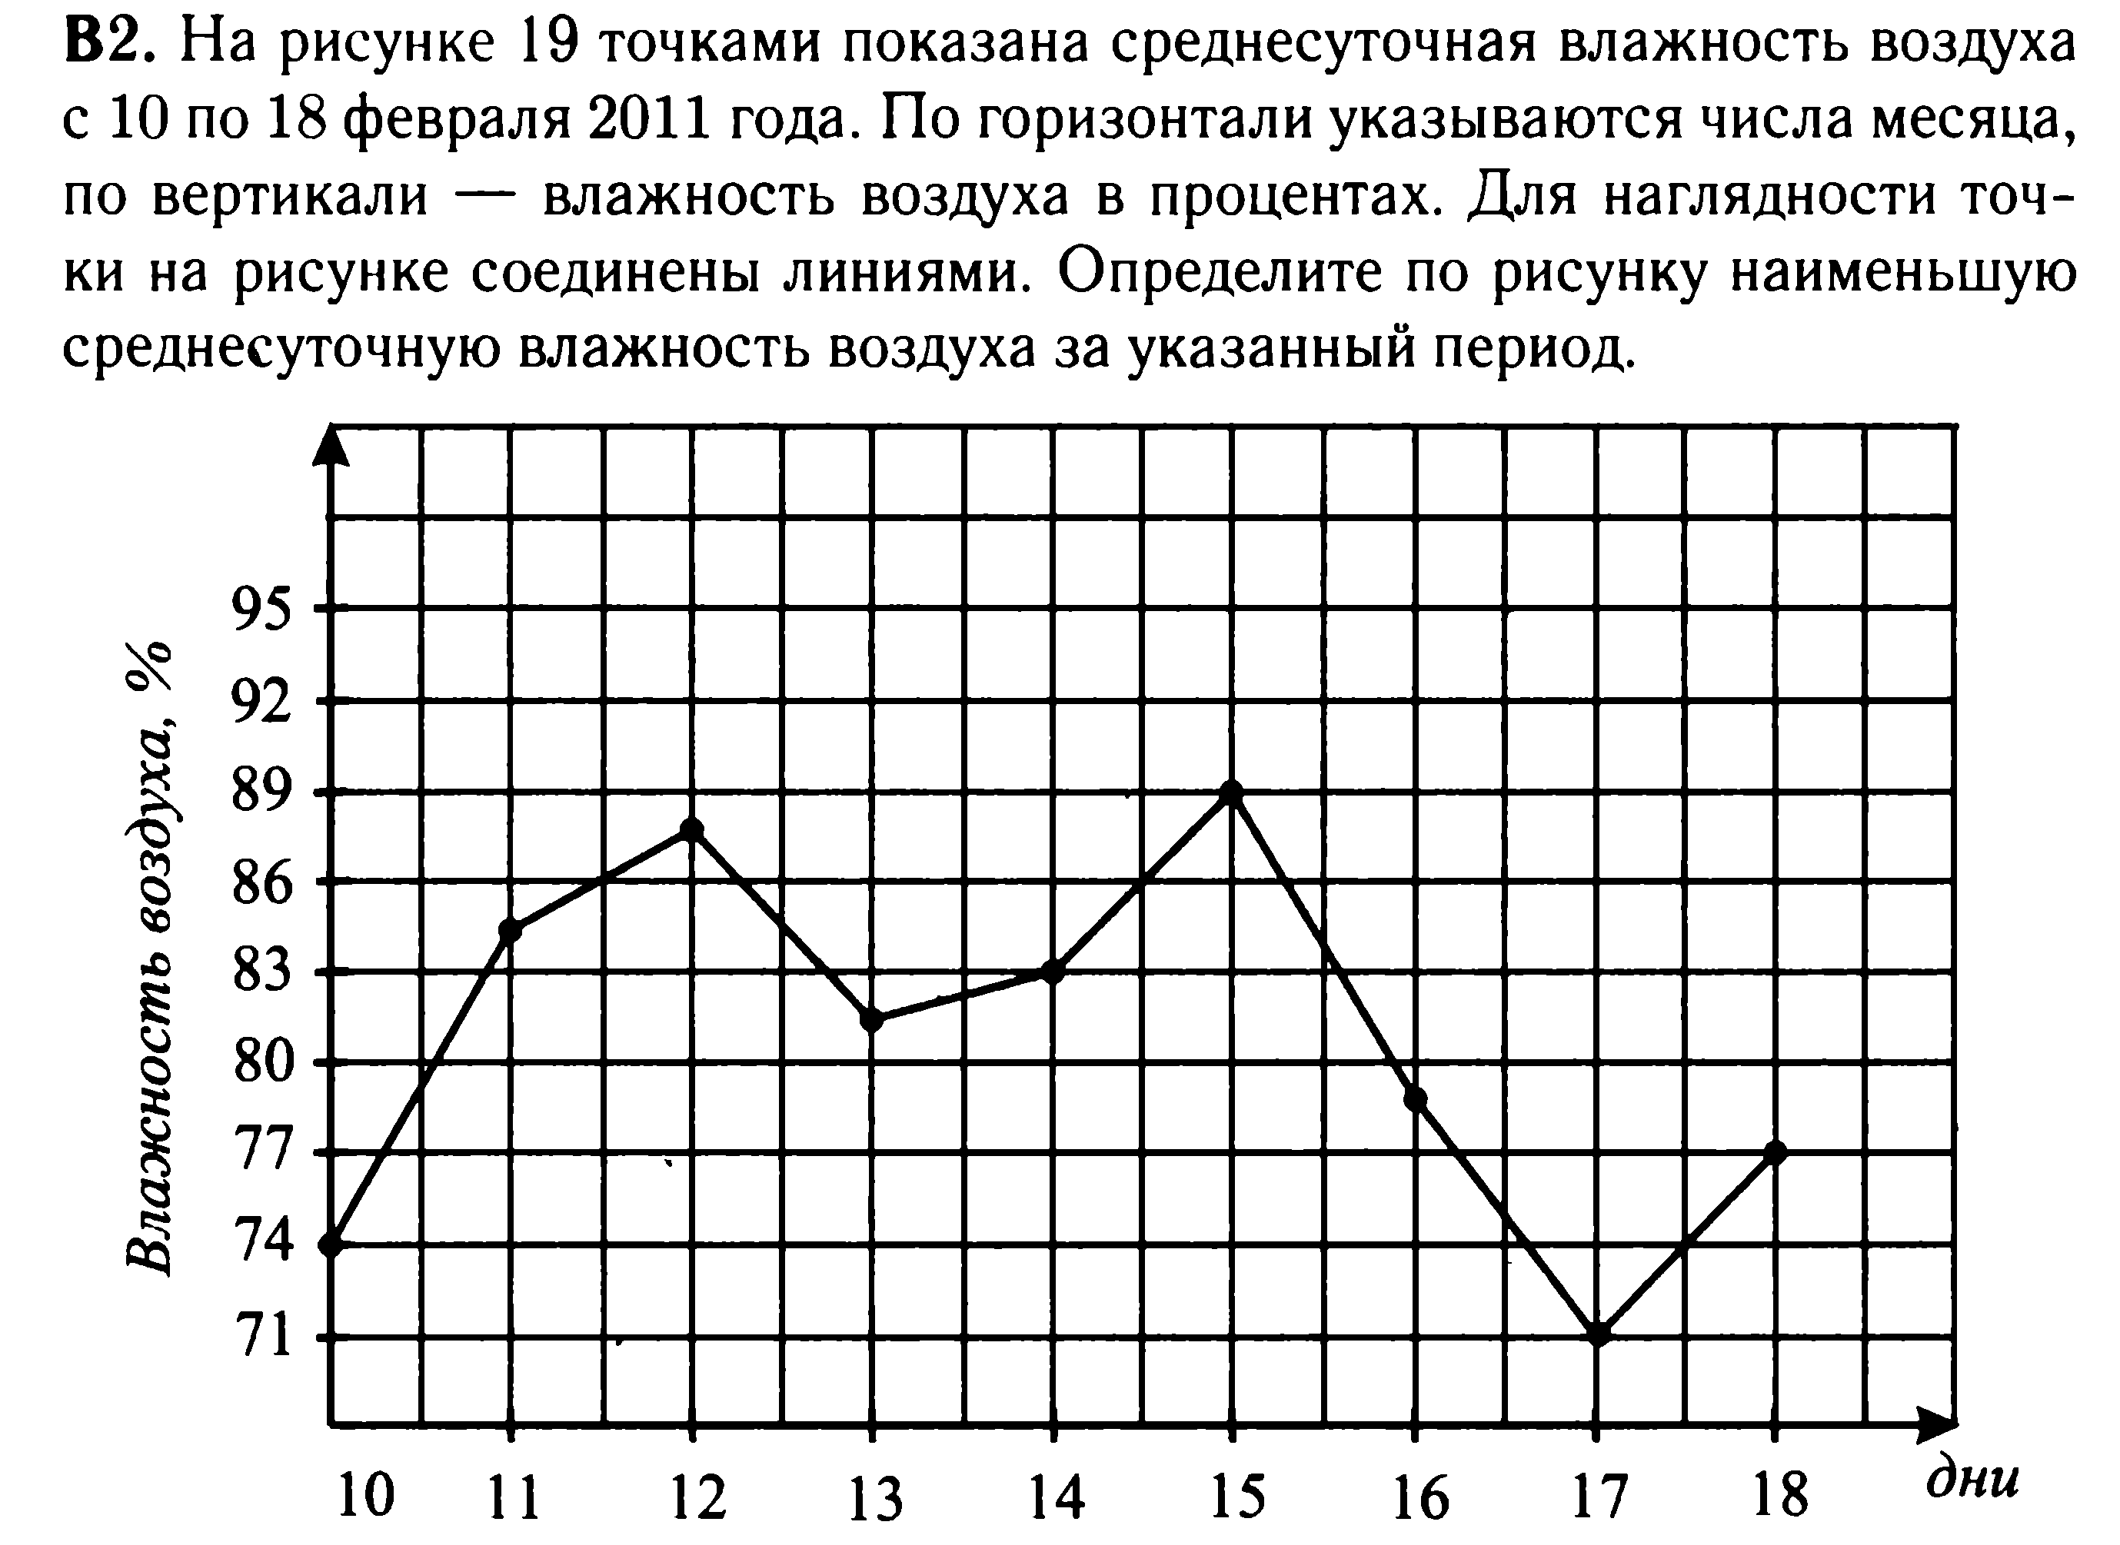

8)
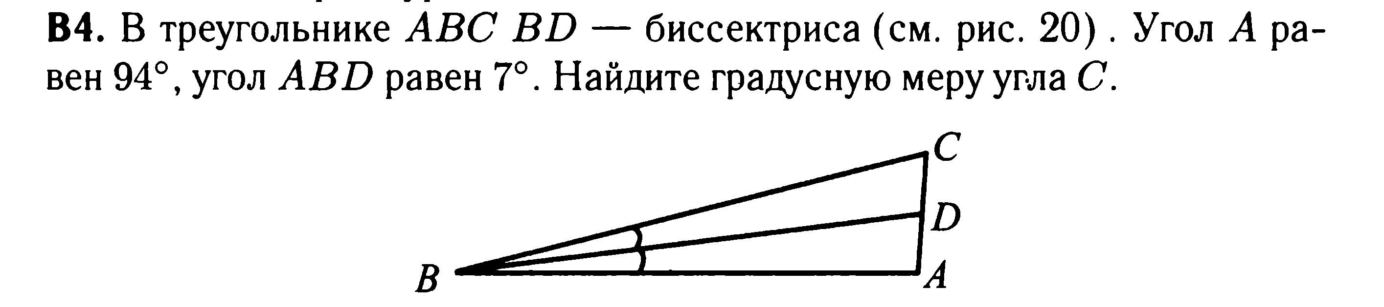

Ответы: 1)B
2)C
3)C
4)A
5)C
6)B
7)71
8)72
Критерии оценки:5 «+» оценка 3
6-7 «+» оценка 4
8 «+» оценка 5
- Закрепление. Решение задач
Повторим алгоритм исследования функции f(x): слайд 11
1. найти область определения D(F)
2. найти производную и критические точки
3. найти промежутки монотонности
4. точки экстремума и экстремумы
5. точку пересечения с осью ОУ и несколько точек графика
6. построить график функции и указать множество значений функции E(f)
Исследуйте функцию и постройте график функции
    - Самостоятельная работа (слайд 12)
Вариант 1 | Вариант 2
Решение

- Рефлексия

- Итог урока
-что такое первообразная?
Для чего нужен определённый интеграл?
- Домашнее задание (слайд 13
Исследовать с помощью производной и построить график функции

